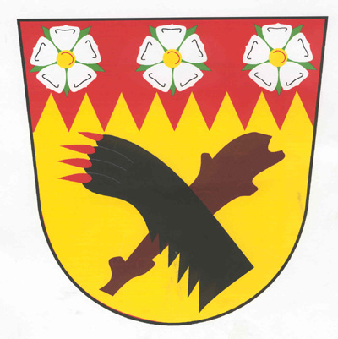

Obec MILÍKOV, Milíkov č.p.1, 350 02 C H E B
Karlovarský kraj

Závěrečný účet obce MILÍKOV za rok 2015

Zpracování závěrečného účtu za rok 2015
, který odpovídá skutečnému stavu v souladu s účetními metodami, jejichž použití je účetní jednotce uloženo zákonem. Závěrečný účet obce je sestavován k 31.12.2015, uzavíráním účetních knih.
Závěrečný účet obce tvoří: Rozvaha, výkaz zisku a ztrát, plnění rozpočtu.

ROZVAHA
Dlouhodobý nehmotný majetek 17 666,-
Stavby 19 542 805,-
Dlouhodobý finanční majetek 5 000,-
Pohledávky 118 980,-
Poskytnuté zálohy 95 895,-
Pozemky 2 025 310,-

VÝKAZ ZISKU A ZTRÁT
Je negativní, neboť obec nevykonává hospodářskou činnost.

ROZPOČET
Výnosy z daní a činnosti…………………………3 956 257,67
Náklady…………………………………………..6 602 148,22

Komentář zdůvodnění závěrečného účtu Obce Milíkov
Počáteční stav na běžném účtu k 1.1.2015 částka 801 311,16
Konečný zůstatek běžného účtu k 31.12.2015 částka 674 954, 62

Obecní úřad Milíkov zaměstnával v roce 2015 čtyři zaměstnance na veřejně prospěšné práce, mzdové náklady dotoval Úřad Práce v Chebu z prostředků EU na zaměstnanost v částce 536 901,-Kč.

Inventarizace majetku Obce Milíkov byla provedena uzavřením účetních knih ke dni 31.12.2015 bez závad a nezjištěných nedostatků, soupis hmotného a nehmotného majetku na inventarizačních soupisech činí ke dni 31.12.2015 hodnotu 26 090 990,88 Kč.

Obecní úřad uzavřel účty pro rok 2015 , stav základního běžného účtu, přikládá skutečnost plnění rozpočtu, rozvahu a výkaz zisku a ztrát.

Obecní úřad v Milíkově účtoval podle rozpočtové skladby orgánů státní správy, obcí, krajů a organizačních složek státu platnou pro rok 2015, v programu Gordic UCR. Měsíční zúčtování vedení účetnictví předkládá CSÚIS, rovněž tak čtvrtletní zpracování účetnictví obce.

V Milíkově dne: 20.4.2016 Jan BENKA
starosta obce

Vypracovala: Zetochová A.

